Công đoàn trường Đại học Thương mại tổ chức gặp mặt, tuyên dương các cháu là con của công chức, viên chức thi đỗ đại học và đạt thành tích cao trong học tập năm học 2015-2016
Được sự quan tâm và cho phép của Đảng ủy, Ban giám hiệu, chiều ngày 15/9/2016, Ban nữ công trường Đại học Thương mại tổ chức buổi gặp mặt và tuyên dương các cháu là con của công chức, viên chức của trường thi đỗ đại học và đạt thành tích cao trong học tập năm học 2015-2016, tham dự buổi lễ có 04 cháu thi đỗ đại học, 04 cháu đạt học sinh giỏi quốc gia, 09 cháu đạt học sinh giỏi cấp thành phố, 12 cháu đạt học sinh giỏi cấp quận và phụ huynh của các cháu.
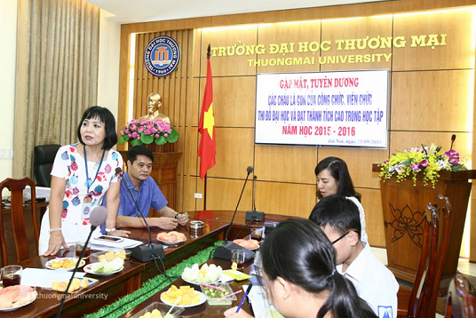

Buổi gặp mặt diễn ra trong không khí sôi nổi, ấm cúng, tới dự buổi lễ có PGS.TS Nguyễn Thị Bích Loan-Ủy viên BCH đảng ủy-Phó Hiệu trưởng Nhà trường; PGS.TS Nguyễn Văn Minh-Ủy viên BTV đảng ủy-Chủ tịch Công đoàn trường và Ban Thường vụ Công đoàn trường; Chủ tịch (Tổ trưởng) công đoàn trực thuộc có các cháu thi đỗ đại học và đạt thành tích cao trong học tập.
Trong buổi gặp mặt, các cháu đã phát biểu cảm tưởng, chia sẻ kinh nghiệm học tập, những tâm tư, nguyện vọng của bản thân. Các bậc phụ huynh cũng đã có những chia sẻ về những kinh nghiệm giúp con mình đạt được thành tích cao trong học tập cũng như một số kỷ niệm đáng nhớ trong học tập của con em mình. Kết thúc buổi gặp mặt, PGS. TS. Nguyễn Thị Bích Loan đã thay mặt lãnh đạo trường phát biểu ý kiến, chia sẻ niềm vui và có những dặn dò bổ ích với các cháu và phụ huynh các cháu, hy vọng các cháu tiếp tục đạt kết quả cao trong thời gian tới, các chị em nữ CCVC trường đại học Thương mại tích cực thi đua lập thành tích xuất sắc trong phong trào thi đua “Mẹ lao động giỏi-Con học giỏi” xứng đáng với danh hiệu “Phụ nữ Giỏi việc trường-Đảm việc nhà”. Đồng thời Nhà trường đã trao tặng những phần thường xứng đáng cho các cháu đạt thành tích cao trong học tập. Trước đó Nhà trường đã tặng quà trung thu cho các cháu trong độ tuổi thiếu nhi (mỗi cháu 100.000đồng), tặng quà cho các cháu thi đỗ đại học và các cháu đạt học sinh giỏi các cấp, các cháu năm đầu vào lớp 1, tổng cộng số tiền chi gần 100.000.000 đồng.
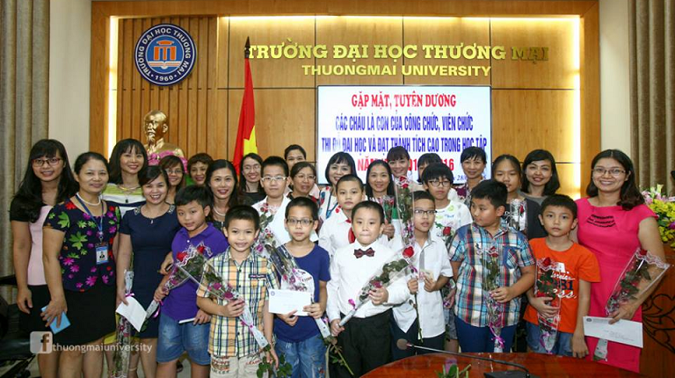

Buổi gặp mặt, tuyên dương đã kết thúc tốt đẹp, thể hiện sự quan tâm, đầy trách nhiệm của Đảng ủy, Ban Giám hiệu tới đời sống của công chức, viên chức, đây là nguồn động viên tinh thần cho CCVC không ngừng phấn đấu, cống hiến cho sự nghiệp giáo dục đào tạo của Nhà trường, là một nét đẹp truyền thống vốn có của trường Đại học Thương mại.

